МИНИСТЕРСТВО ОБРАЗОВАНИЯ РЕСПУБЛИКИ МОРДОВИЯ
РЕГИОНАЛЬНЫЙ УЧЕБНЫЙ ОКРУГ

Конкурс исследовательских работ учащихся
«ИНТЕЛЛЕКТУАЛЬНОЕ (ИННОВАЦИОННОЕ)
БУДУЩЕЕ МОРДОВИИ»

КОННЫЙ СПОРТ- СМЫСЛ ЖИЗНИ ИЛИ РОСКОШЬ?

Макеева Людмила
2 курс
ГБОУ РМ СПО «Саранский государственный
промышленно-экономический колледж»

САРАНСК
2013
ГБОУ РМ СПО «Саранский государственный промышленно-экономический колледж»

Директор: Фалилеева Наталья Юрьевна

430005 Республика Мордовия, г. Саранск, пр. Ленина, 24
Тел. (8342) 47-02-57, Факс (8342)24-79-18

Почтовый адрес автора: г. Саранск, ул. Миронова, д.9 к.1, кв.75
Телефон автора: 8-951-054-30-20

Руководитель: Чулкова Юлия Николаевна, ГБОУ РМ СПО «Саранский государственный промышленно-экономический колледж», преподаватель

Оглавление

ВВЕДЕНИЕ 4
1 ГАЛОПОМ ПО ВРЕМЕНИ 6
1.1 ЛОШАДКА - УТРЕННЯЯ ЗАРЯ 6
1.2 ЧЕМ БОЛЬШЕ, ТЕМ ЛУЧШЕ 7
1.3 САНАДОР - ЗНАЧИТ МЕЧТАТЕЛЬ 9
2 КОННЫЙ СПОРТ- СПОРТ КОРОЛЕЙ 10
2.1 ОТ ТОПОТА КОПЫТ – ПЫЛЬ ПО ПОЛЮ ЛЕТИТ 10
2.2 СПОРТ КОРОЛЕЙ 11
2.3 ВЫБОР «ДРУГА» 13
2.4 ИППОТЕРАПИЯ - СЛОЖНОЕ, НО ПРЕКРАСНОЕ СЛОВО 14
3 ЛОШАДЬ – ПОЭЗИЯ В ДВИЖЕНИИ 15
ЗАКЛЮЧЕНИЕ 17
БИБЛИОГРАФИЧЕСКИЙ СПИСОК 18

ВВЕДЕНИЕ

Трое черных коней храпели у сарая,
вздрагивали, взрывали фантами землю.
Мастер и Маргарита.

Все мы в детстве когда-то катались на пони, будь то просто для фотографии или один круг по манежу цирка. Возможно, кто-то и не видел лошадей. Но о них знает каждый.
Некоторым людям трудно представить, как такое огромное животное может быть напарником, а кому-то даже и другом.
Но поверьте, лошади такие же друзья для своих хозяев, как и собаки. Верные и преданные, они очень любят своих всадников, никогда их не бросают и не предают даже в самую тяжелую минуту и с самыми тяжелыми травмами.
Лошади - это не просто увлечение, это смысл жизни. В них восхитительно все - красота, обаяние, благородство, преданность, грация, сила. От общения с лошадьми человек получает массу позитивной энергии, которая дарит заряд бодрости и хорошее настроение.
Наверное, нет лучше средства для релаксации, как прогулка верхом на коне! Лошади не терпят фальши, удивительно, но они чувствуют человека и его отношение к ним на расстоянии.
Одним из самых зрелищных видов спорта является конный спорт. Он исключительно разнообразен - от классических скачек до национальных игр, а своими корнями уходит в Древнюю Грецию и соревнования колесниц. Конкур, выездка и троеборье включены в современную олимпийскую программу.
Знаете ли вы что...
Лошадь является священным животным двадцати трех народностей (главным образом в Северной Африке и Ближнем Востоке….
Лошади видят цветные сны.
Я не расскажу в этой работе о каких-то проблемах, наоборот, я расскажу об их решении.
Тема лошадей всегда актуальная, с тех пор, как только они появились, и, думаю, о них не забудут еще долгое время. Прошло время. В нашей жизни появились автомобили, поезда, самолёты, ракеты. В развитых странах, да и у нас в России, к всеобщему сожалению пейзаж постепенно лишался прекрасного животного, бескорыстного служившего человеку целых шесть тысячелетий. При этом надо помнить, что лошадь, как и человек - частица природы, мы всегда будем по одну сторону от барьера, который отделяет настоящее от искусственного.
Каждый образованный человек должен знать о лошади не только как об умном, выносливом, добром животном, но и знать о происхождении лошади, о породах лошадей, об их особенностях.
Цель этой работы изучить и систематизировать знания о лошадях и их дружбе с людьми, раскрыть понятие иппотерапия.
В соответствии с поставленной целью необходимо решить следующие задачи:
- Изучить эволюцию лошадей
- Проанализировать стоимость основных затрат на содержание лошадей
3) Изучить влияние лошадей на здоровье детей.
Объекты и предметы этой работы естественно лошади, но так же и люди, которые хоть как-то связаны с этими прекрасными животным.
Гипотеза. Общение с лошадьми- это надежный путь к приобретению внутренней гармонии.
Методы исследования:
- теоретический анализ;
- сравнительный метод;
- аналитический метод;
- моделирование.

1 ГАЛОПОМ ПО ВРЕМЕНИ

1.1 ЛОШАДКА - УТРЕННЯЯ ЗАРЯ

«История человека и лошади связаны между собой общей судьбой, которая соединила их пути еще с доисторических времен. Где бы ни оставил свой след человек, рядом обязательно находится отпечаток лошадиного копыта. Ни одно другое животное, кроме собаки, не имело такого большого значения для человека» [Альберто Сольди]
И действительно, лошади - это очень древние животные, которые на протяжении многих лет формировались в своем внешнем виде, что бы на данном этапе развития предстать перед нами в таком виде.
Предки лошадей жили 50-60 миллионов лет назад. Их родиной была территория современной Северной Америки.
История лошадей начиналась много миллионов лет назад. Мы можем проследить эволюционный порядок становления лошади.
- Первыми лошадьми были Эогиппусы, что в переводе означало "лошадка - утренняя заря". Они жили 50 млн. лет назад. Эта лошадь была похожа на лису, ростом чуть выше лисы, имела на ногах пальцы. Эогиппус обитал в лесисто-болотной местности (рисунок 1.1).
По мере изменения природной среды, эогиппус стал перебираться на равнинные местности, где все меньше преобладали леса с мягким грунтом, и все чаще встречалась жесткая поверхность земли. Для более удобного и безболезненного передвижения по такому грунту пальцы стали срастаться и формироваться в копыто.
2) Мезогиппусы жили 35 млн. лет назад [5].
3) Мерикгиппусы – 10 млн. лет назад.
4) Плиогиппус считается прародителем всех лошадей, зебр и ослов. Он выглядел так же, как современные лошади. Плиогиппусы жили 5 млн. лет назад и имели вполне сформировавшиеся копыта. Рост их не превышал 110 см в холке.
5) Современная лошадь.

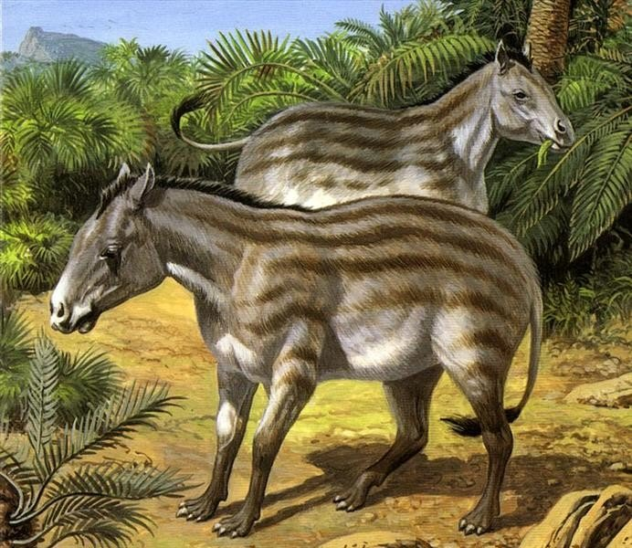
Рисунок 1.1 Эогиппус
Эти прекрасные животные служили в разное время разным народам.
В странах Азии была выведена Арабская порода лошадей, горячие скакуны, у которых в жилах постоянно кипит кровь, но одна из благороднейших чистокровных пород. В далекие, а может и в нынешние времена, люди доверяли лошадям даже своих детей. Мать могла оставить ребенка лет двух-трех рядом с лошадь, просто посадив его на разложенное, на земле покрывало и уйти по своим делам, и быть уверенной в том, что с ребенком ничего не случится. Лошади защищали детей, топтали змей, не позволяя им подползать к детям. Если ребенок куда-то уползал, то лошадь своим нежным бархатным носом подпихивала его в сторону того места, где его оставила мать. Таким образом, ребенок был всегда защищен и не мог куда-то уползти.
Так же помимо арабской породы существует более ста пород лошадей, которые не менее красивы и благородны.
Лошадь – это не просто непарнокопытное травоядное животное. Это самое благородное животное, с чистой душой и огромным сердцем.
Да, многие люди не любят лошадей или просто к ним равнодушны. Но не каждому дано понять это животное. В глазах лошади видно ее душу, в ее движениях можно увидеть красоту всего этого мира.

1.2 ЧЕМ БОЛЬШЕ, ТЕМ ЛУЧШЕ

В настоящее время насчитывается более 100 пород лошадей, от самых маленьких до самых больших[3].
Рассмотрим несколько самых интересных породах лошадей. Итак:
- Фалабелла. Это самая маленькая порода лошадей в мире. Порода была выведена в Аргентине, названа в честь семьи Фалабеллов, которая выводила данную породу. Рост таких лошадок не превышает 75 сантиметров в холке. На таких лошадках нельзя ездить, но при этом они очень выносливы. Это очень дорогая порода лошади, и цена сложилась из-за такого роста (рисунок 1.2).
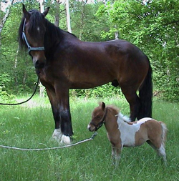
Рисунок 1.2 На заднем плане обычная лошадь, на переднем фалабелла

- Шайрская порода (рисунок 1.3). А это самые большие лошади в мире. Это улучшенная порода тяжеловозных лошадей. Ее выведение начиналось еще со времен рыцарских турниров. Рост этих лошадей свыше 190 см в холке. Эта порода так же является почти самой дорогой в мире, и так же в связи с ростом. Жеребята-полугодовички и возможно даже неоповоженный могут стоить от 100 тыс. рублей.
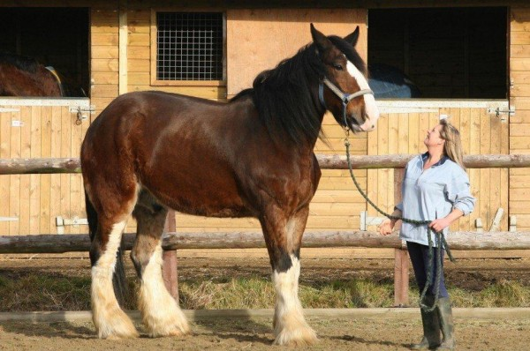
Рисунок 1.3 Шайрская порода
- Фризская порода. Одна из красивейших пород мира. Длинный черные хвост и грива, могут свисать прямо до земли (рисунок 1.4). Хоть это и разновидность тяжеловозных пород, но фризские лошади имеют красивые утонченные морды. Широкая шея и грудь, переливающаяся шерсть, они бывают только вороной масти с мохнатым ножками. Это не очень большие лошади, их рост в холке 150-165 см. Так же дорогая порода лошадей.
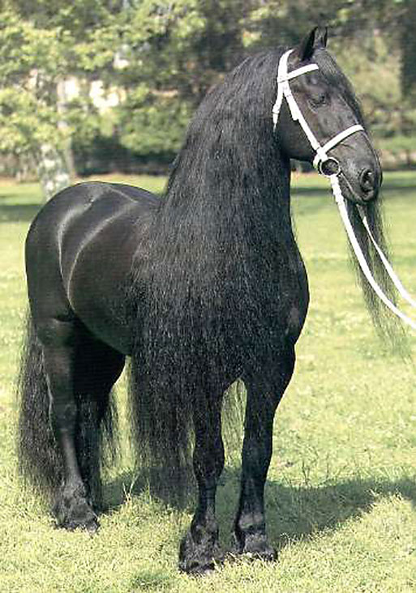
Рисунок 1.4 Фризская порода
- Порода марвари. Это очень причудливая порода лошадей. Порода выведена в Индии, рост в холке от 150-165 см. Особенность этой породы заключается в ее ушках. Про породу малоизвестно, но они очень милые, а форма их ушек напоминает сердце.
- Кнабструппер – или лошадка в пятнышко. Все вы когда-то видели далматинцев: белые собаки в черное пятно. А есть и лошади серые в черное пятнышко, эту масть иногда называют чубарой, но порода таких лошадей Кнабструпер.
- Севетский, Владимирский и Русский тяжеловозы. Эти породы выведены у нас в России. Изначально это был утяжеленный вариант обычной рабочей лошади. Но с появление конных заводов и специалистов в выведении новых пород, породы наших тяжеловозов стали совершенствоваться и сейчас это известные породы мира.
В настоящее время и Республика Мордовия занимается разведением тяжеловозных пород, а конкретнее это - Ичалковский конный завод. Все лошади там имеют зеленый паспорт, чистопородное происхождение и отличные данные по выносливости и экстерьеру.
- Ахалтекинская порода. Так же одна из красивейших и горячих пород. Выносливые, сильные и невероятно красивые лошади. По своему телосложению это не крупные, но высокие лошади. Эту породу часто рисуют художники в своих картинах, так как просто передать словами их грацию невозможно.
- Шетлендский пони (рисунок 1.5). Эти лошадки не высокого роста, до 100 см в холке. Выносливые и сильные, на таких пони даже устраивают скачки пони-класса.
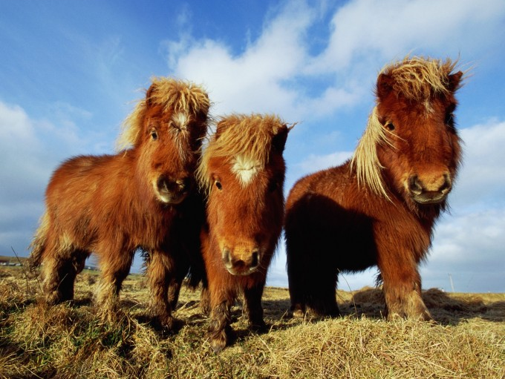
Рисунок 1.5 Шетлендский пони
Невозможно описать все породы лошадей, так как их очень много и все они уникальны.

1.3 САНАДОР - ЗНАЧИТ МЕЧТАТЕЛЬ

В данном разделе изучим историю самых известных лошадях. Их не так много, но узнать их судьбу интересно.
- Жеребец Абсент. Самый известный жеребец в СССР. Абсент самый первый принес в Советский Союз олимпийское золото в конном спорте. Это произошло на Олимпийских играх в Риме, в 1960 году.
- Шайр Вулкан. Это самый сильный мерин. На выставке в 1924 году он потянул груз весом в 47 тонн. Этот рекорд был записан в Книгу Рекордов Гиннеса.
- Самтинг. Рекордсмен по прыжкам в длину среди лошадей. На соревнования в 1975 году, он, вместе с всадником, перепрыгнул длинный ров с водой. Длина этого рва составляла 8 метров 40 сантиметров.

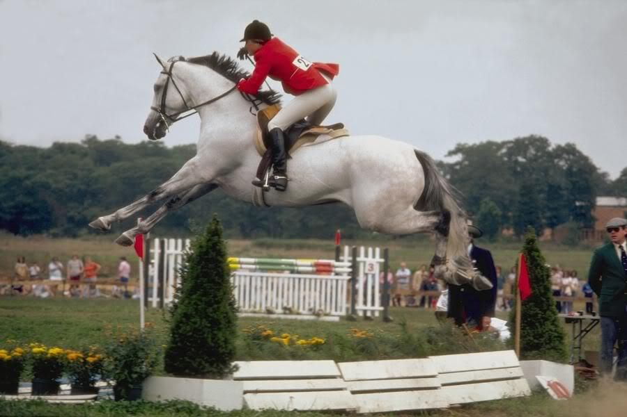

Рисунок 1.6 Самтинг, рекордсмен по прыжкам в длину среди лошадей
- Старый Билли. Это конь-долгожитель. Он прожил 62 года (в зависимости от эксплуатации, предельный возраст лошади составляет до 20-25 лет).
- Уасо. Этот жеребец является рекордсменом по прыжкам. 5 февраля 1949 года он, вместе с всадником, перепрыгнул препятствие высотой 2 метра 47 сантиметров. Этот рекорд признан Международной Федерацией Конного Спорта. И он до сих пор не побит.
- Самсон. Рожден в 1850 году. Это самая большая лошадь в мире. Его рост составлял 2 метра 18 сантиметров. Позднее конь был переименован в Мамонта.

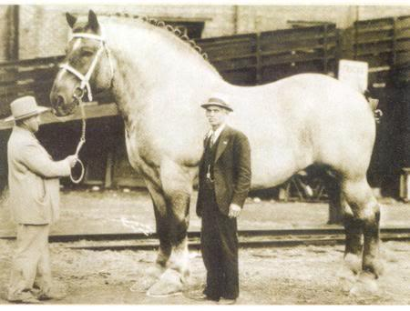

Рисунок 1.7 Самая большая лошадь в мире
- Секретариат. (30 марта 1970 – 4 октября 1989), порода Английская чистокровная верховая. Жеребец, который в 1973 стал первым обладателем Тройной короны за двадцать пять лет, установил новые рекорды в скачках Тройной Короны — Кентукки Дерби (1:59 2/5), и Бельмонт Стэйкс (2:24), которые до сих пор считаются не побежденными[4].
Секретариату поставлен памятник, а так же про него снят фильм, который так и называется «Секретариат».
Однако в погоне за наградами и наилучшими результатами приходилось рисковать и своей жизнью. На одних из олимпийских игр во время проведения соревнований по конному троеборью погибло 15 лошадей и всадников.
И сказанные выше слова о том, что рядом со следом человека всегда есть след копыта лошади, подтверждается уже на протяжении миллионов лет, с момента их доместикации до наших дней.
А еще это подтверждается победами и рекордами, полученными в ходе совместно труда человека и лошади.
Раньше ездить на лошадях считалось позволительным только мужчинам. В наше время в конном спорте в основном преобладает женский пол. Мужчины- наездники сейчас редкость, но так приятно, когда такая «редкость» выигрывает и ставит новые рекорды.
Не так давно голландский спортсмен Этвард Галл и его верный жеребец Тотилас установили новый мировой рекорд по выездке, проехав езду с результатом 90,7%. Эдвард Гал — знаменитый голландский спортсмен. Мурланд Тотилас - жеребец, обладатель трех золотых медалей Всемирных конных игр и трех мировых рекордов в каждой из программ Больших езд.

2 КОННЫЙ СПОРТ- СПОРТ КОРОЛЕЙ

2.1 ОТ ТОПОТА КОПЫТ – ПЫЛЬ ПО ПОЛЮ ЛЕТИТ

В данной части работы исследуем понятия – иппотерапия и ее значение для здоровья людей, а также рассмотрим, почему именно конный спорт – спорт королей.
Конный спорт – это спортивные игры с использованием лошадей. Это взаимодействие лошади и всадника. Спортсмен управляет своим напарником с помощью переноса веса тела в седле, корпусом, шлюзом и шенкелем, а так же с помощью повода. Так же всадник может использовать голосовые команды, но в некоторых видах спорта это запрещено.
Конный спорт впервые был включен в список Олимпийских игр в 1912 году, где все три медали: золото, серебро и медь, взяли Шведские спортсмены на соревнованиях по выездке.
Федерация конного спорта России - Общероссийская общественная организация является основанным на членстве общественным объединением, созданным с целью развития, совершенствования и популяризации конного спорта в Российской Федерации и объединяющим на добровольных началах региональные федерации конного спорта, детские спортивные школы, клубы, секции конного спорта, трудовые коллективы ипподромов, конных заводов, а также граждан, признающих настоящий Устав «Федерации конного спорта России» и принимающих на добровольной основе активное участие во всех направлениях деятельности Федерации.
Деятельность Федерации основывается на принципах добровольности, равноправия ее членов, самоуправления, гласности, коллегиальности руководства и законности.
Международной федерацией конного спорта (МФКС), официально признаны следующие виды конного спорта: Троеборье; Конкур; Выездка; Драйвинг; Рейнинг; Конные пробеги; Вольтижировка.
Так же МФКС признаются конные шоу: Джигитовка; Дамская езда; Байга; Конное поло.
Для того, что бы участвовать в соревнованиях спортсмену необходимо пройти физический диспансер, а лошади – мандатную комиссию и выводку.
Требования к соревнованиям от всадника:
- Печать от физического диспансера в зачетной книжке спортсмена. Или допуск от педиатра.
- Разрешение родителей, написанное от руки и разрешение от родителей, заверенное нотариусом (для детей, не достигших восемнадцати лет).
- Паспорт.
- Медицинская карта спортсмена.
Требования от лошади:
- Паспорт, документы о прививках.
- Прохождение мандатной комиссии.
- Выводка.

2.2 СПОРТ КОРОЛЕЙ

Правда, я не знаю такого вида спорта, который был бы дороже, чем конный спорт.
Лошадь – это не машина, ее нужно кормить, содержать в конюшне, оказывать медицинскую помощь и другое.
Спортсменам, для достижений хороших результатов, но так же и для безопасности, необходимо приобретать хорошую и качественную амуницию для лошади и одежду для себя.
Начнем с того, что лошадь необходимо содержать.
Не каждый коневладелец способен содержать лошадь в своей собственной конюшне, как минимум потому, что живут люди в городе.
Лошади содержаться в конюшнях, где за ними осуществляется уход в виде: отбивания денников, кормления утром и вечером (если необходимо, то и в обед) зерном или овсом, кормление сеном, выгул в левадах. Все эти услуги со стороны конюшни входят в оплату за постой лошади. На каждой конюшне, в зависимости от условий содержания лошади, присутствия манежей, даже от города, цена за постой разная (таблица 2.1)

Таблица 2.1 Расценки за постой лошади в различных регионах РФ
Город | Наименование учреждения | Цена за постой
Саранск | АНО СОК «Кентавр» | 6000
Санкт-Петербург | Постой | 28000
Москва | Ромашково | 28000
Подмосковье | Конный двор Прогресс | 8500
Подмосковье | Форест | 13500

Как должен быть одет всадник? Казалось бы очень простой вопрос. На него ответит любой тренер любого конно-спортивного клуба: в первую очередь шлем, затем «правильная» обувь, краги. Ну, желательно бриджи. Остальное (перчатки, жилетка, купленная в специализированном магазине и пр.) – по желанию. Однако как всегда когда дело касается одежды, это еще далеко не все (таблица 2.2).
Таблица 2.2 Стоимость одежды всадника
Одежда | Цена
Спортивные бриджи: с полной леей (с леей до колен) | От 1500 до 6000 рублей, в зависимости от фирмы и качества
Сапоги и ботинки для верховой езды | От 2000 до 20000 рублей
Краги | От 1000 до 5000 рублей
Редингот (конкур и троеборье) фрак/выездка/ | От 2000 до 15000 рублей
Каски и цилиндры | От 1000 до 10000 рублей

Еще более важную роль для занятий конным спортом составляет амуниция лошадей. Перед тем, как всадник сядет на лошадь, ему необходимо почистить и поседлать ее.
Стандартный набор щеток включает в себя: Скребница железная, Мягкая щетка, Скребница пластмассовая, Крючок для копыт, Гребень для гривы, Сгон, Скребница для линяющих лошадей.
Амуниция, необходимая для работы с лошадью: Уздечка, Подперстье, Вальтрап, Амортизатор, Седло Ногавки, Работа на кордет (таблица 2.3).
Цены взяты с сайта Галопом из Европы. Этот сайт предоставляет продукцию немецкой организации по изготовление амуниции для лошадей. Цены на данном сайте такие же, какие они и в Германии, то есть без надбавок. Цены на амуницию, приобретаемую в России, могут достигать очень высоких единиц.
Но это только самое начало «королевского спорта». Для того, что бы участвовать в соревнованиях и получать призовые места, также необходимы деньги, что бы купить подходящую лошадь для стартов, а так же оплатить сами старты.
Рассмотрим первый день прибытий на соревнования, с указание, что и сколько стоит. Например, Вы едете на старт по троеборье в Раменское (Подмосковье). Рано утром вы грузитесь в коневоз и отправляетесь в дорогу. Вам необходимо отдать водитель деньги за перевоз: 10 рублей/километр. Примерное расстояние от Саранска до Раменского = 616 км. Вы оплачиваете дорогу туда и обратно, соответственно: 616 х 2 х 10 = 12320 рублей. Это только за дорогу. Так же еще нужно оплатить завтрак, обед и ужин водителю. В зависимости от количества дней пребывания в поездке цена на это колеблется от 1000 до 3000 рублей.
Вот вы приехали в пункт назначения. Постой в деннике на другой конюшне стоит 300 рублей/ ночь. Если мы едем на троеборье, то это три дня, соответственно это 900 рублей. Далее необходимо подать заявку на участие. Стартовый взнос будет составлять 1000 рублей за одну голову. Так же вам необходимо где-то ночевать. Так как в Раменском гостиниц вроде нет, то конюшня предлагает вам комнаты для проживания. Это стоит 300 рублей /ночь. Три дня – 900 рублей. А так же около 4000 тысяч вам необходимо потратить на еду для себя любимого. Итого, одному человеку для участия в соревнованиях необходимо: 12320 + 3000 + 900 + 1000 + 900 + 4000 = 23 000 рублей.
Таблица 2.3- Стоимость амуниции, необходимой для работы с лошадью
Вид амуниции | Составляющие части | Цена, рубль
Уздечка | Оголовье | 2000
 | Трензель | 1500
 | Повод | 1000
 | Вспомогательные поводья | 900
 | Капсюль | 1500
 | Налобный ремень | 600
Подперстье | Подперстье | От 1000 и выше
 | Мартингал | От 1500 и выше
 | Рожки | 800
Вальтрап | Универсальный | 1000
 | Выездковый | 1000
Амортизатор | Гелевый | 2000
 | Меховой | 2500
 | С «запоминающим» наполнителем | 3000
Седло | Выездковое | 30500
 | Конкурное | 49900
 | Универсальное | 15000
 | Троеборное | 20000
 | Подпруга | 1500
 | Путлища, Стремена | 1000, 1500
Ногавки | На переда лошади | 800
 | На зад лошади | 600
 | Комплект ногавок | От 1000
 | Бинты | 400
Работа на корде | Корда | 900
 | Переходник | 200
 | Развязки | 700
 | Гурта | 1500
 | Система Песуа | 2500

2.3 ВЫБОР «ДРУГА»

Если вы хотите профессионально заниматься конным спортом, то необходимо тщательно подойти к выбору своего напарника. Лошадь должна быть не только правильной в своем телосложении, но так же без травм и болезней. Так же для тех, кто хочет заниматься профессиональным спортом простые рабочие лошади не подойдут. У лошади должна быть хорошая родословная, по линии которой должны передаваться прыжковая техника или красивые природные движения.
Лошади с Зеленым паспортом, зарегистрированные, например, во ВНИИКе, стоят не дешево, начиная от 150 000 рублей.
Так же цена лошади зависит он ее возраста, а так же от степени заезженности (молодняк и отъем продается от 50 000 рублей).
Известный серый жеребец-производитель Корнет Аболенский под седлом Марка Катчера привозит первые места в международных соревнованиях по конкуру на высоте от 130 см. Его сын Ланд Круизер продается за 3 500 000 рублей. Дели Ланда, соответственно внуки Корнета в отъеме продаются не меньше, чем за несколько сотен тысяч рублей.
Самые дорогие лошади современности стоят целые состояния, их продают с аукционов за многие миллионы долларов.
В 1983 году 40 млн. долларов были потрачены хозяевами на приобретение чистокровного жеребца по кличке Шариф Дансер (Shareef Dancer).
В 1989 году иноходец по кличке Аннихелейтор (Annihilator) был продан за ошеломляющие 19,2 млн. долларов.
Все перечисленные рекордсмены уже умерли, из живых рекордсменов по стоимости стоит выделить жеребца по имени Green Monkey. В 2006 году этот двухлетний чистокровный жеребец был продан на аукционе. Несмотря на то, что жеребец до аукциона никогда не участвовал в скачках, он был куплен за 16 млн. долларов. Столь высокая цена жеребца была назначена только на основании его родословной: родители Green Monkey – чемпионы престижных скачек в Кентукки.

2.4 ИППОТЕРАПИЯ - СЛОЖНОЕ, НО ПРЕКРАСНОЕ СЛОВО

Иппотерапия – метод реабилитации посредством лечебной верховой езды[1]. Иппотерапия обеспечивает развитие чувства собственной значимости и силы, когда пациент с ограниченными физическими возможностями избавляется от механической поддержки инвалидного кресла или костылей и способен передвигаться на сильном животном. Лошади также используются в психотерапии для повышения самооценки людей и улучшения социальной компетентности, мобилизации внимания, снятия депрессивного фона настроения и при многих других проблемах.
Лечение иппотерапией особенно эффективно при работе с детьми-инвалидами, которые в силу своих физических и психологических обстоятельств не могут полноценно общаться со своими сверстниками [2]. Лошадь для таких детей нередко становиться самым близким другом, которому часто рассказывается то, что не всегда расскажешь родителям или воспитателям. При групповых занятиях иппотерапией такие дети получают дополнительное общение друг с другом, благодаря которому происходит более быстрое развитие психики и речи.
Наш клуб: АНО СОК «Кентавр» расшифровывается как: спортивно-оздоровительный клуб. В клубе имеется две лошади: Лаврик и Мотильда, которые специально обучены для иппотерапии, это очень спокойные лошади.
Иппотерапия – очень сложное занятие, как для инструктора, так и для лошади, но очень полезное для тех, кого они лечат.
И лошади и инструктору приходится вкладывать в лечение не только физические силы, но так же море эмоциональных сил. На каждое проведенное занятие тратиться много сил. Сил и энергии, которые направленны на больного человека.
Иппотерапия практикуется, наверное, в каждом городе. У каждого инструктора свой метод лечения, свои лошади, свое отношение к этому.
Иппотерапией нельзя заниматься необученному человеку. Для начала нужно получить тренерское образование, потом посетить курсы и семинары по данной теме. Но не каждый человек на это согласиться, ведь это требует много моральных сил.

3 ЛОШАДЬ – ПОЭЗИЯ В ДВИЖЕНИИ

С самых старых времен лошадь восхищает человека. Она радует глаз своей красотой, грацией, восхищает своей силой и мощью, пробуждает желание к свободе и полету, быстрому бегу наперегонки с ветром.
Вы даже не можете себе представить, как волнуется сердце и рвется к свободе, когда летишь галопом по полю. Под ногами мелькает золотистая трава, покрытая вечерней расой. Деревья машут в след листьями, а ветер треплет гриву лошади и шепчет: «Быстрей! Быстрей! Догони меня!». А как красиво небольшое озеро, переливающееся золотисто-бирюзовыми волнами, мимо которого резвым галопом несет тебя твой верный конь. И вот вы вместе летите навстречу закату. Солнце уже почти село, сзади догоняет луна, принося на своих крыльях ночь. Солнце уже багрово-красное, оно отдает нам свое последнее тепло и еще совсем немного освещает дорогу. И вот оно скрылось за горизонтом, за вершинами старого леса. Уже начинают петь сверчки и мигать на ночном небе звезды. Лошадь переходит в шаг и спокойно идет домой в конюшню по деревенской дорожке, в окнах уже горит свет, люди занавешивают шторы, но их черные силуэты все же хорошо видно. Из труб на крышах валит пар. Слышно только сверчков, редкий лай собак и тихую поступь коня…
Лошади были незаменимыми союзниками в войнах. Они преданно и верно защищали своих хозяев. Знаменитые лошади Буцефал – конь Царя Александра Македонского, или конь Боливар.
Ни один русский богатырь не обходился без коня.
А в сказании о Вещем Олеге были такие строчки:
Твой конь не боится опасных трудов;
Он, чуя господскую волю,
То смирный стоит под стрелами врагов,
То мчится по бранному полю.
И холод и сеча ему ничего...
Но примешь ты смерть от коня своего”.
Ведь после этих слов Олег не стал убивать коня. Он велел отпустить его в луга, поля, кормить и поить его, что бы конь прожил спокойно всю оставшуюся жизнь.
В романе Мастер и Маргарита, вороные горячие лошади несут на своих спинах Воланда, его свиту, а так же Маргариту и его возлюбленного мастера.
А в детском рассказе «Теплый хлеб» вороной жеребец учит мальчика правильному отношению к людям и животным.
Всегда, во все времена, во всех жанрах литературы и кино, лошади являются благородными животными, но никак не глупыми или трусливыми и т.п.
Много снято и фильмов про лошадей, например наш Советский: Самый красивый конь. Фильмы Мечтатель, Танцуй с ним, Серебряный ветер, Бешеные скачки и многие другие.
Про лошадей пишут книги, и не только научные, но и повести и рассказы, про них пишут стихи, их рисуют на картинах.
Ведь действительно: Лошадь – поэзия в движении.

Мне этой ночью сон приснился,
что я на рыжем скакуне
летела вдаль, а сердце билось
как наяву, так и во сне.

вдыхая аромат полей,
галопом сквозь златую ниву,
мчал рыжий конь меня быстрей,
все больше развивая гриву.

мы мчались весело к закату,
нам в спину вглядывалась ночь,
и не было тогда преграды,
ведь от падений мы бежали прочь..

и слышен только стук копыт,
и звонкий смех переполнявший грудь,
мой конь, как птица, в даль летит,
сам, выбирая нужный путь.

Старт.
Сердце бьется все чаще,
Мне скоро на старт выходить.
Но привкус сражений все слаще,
Так хочется нам победить!

Заходим в манеж закрытый,
И свежий запах нам в грудь,
Свежий запах опилок древесных.
Очень мягкий под копытами грунт.

И к седлу подтяну я подпругу.
Из путлищь разберу стремена.
Ухватившись за луку и за гриву,
Подтянусь. И шпоры в бока.
Твердый повод возьму я в руки,
Ну а в правой руке будет хлыст.
Посмотрю, что в порядке ногавки.
И раздастся тренерский "свист".

Пошагаю я лошадь немножко,
А потом подниму ее в рысь.
Разомнусь на прибавленном ходе,
Ну а после в галоп поднимусь.

Круг проеду рабочим галопом.
Тут прибавлю ,тут сокращу.
"Осторожно, еду чухонец!"
Один темп - над барьером лечу.

Чисто чухонец ,без закидки на брусья.
Вот уже метр. Уже шагом иду.
Через манеж судьи отголоски :
"Приготовься на старт!". Я на поле иду.

Автор- Макеева Людмила

ЗАКЛЮЧЕНИЕ

На протяжении многих столетий лошади были незаменимыми помощниками для людей. В те времена, когда еще не было автомобилей, самолетов и поездов именно лошади перевозили наших предков за сотни, а то и тысячи километров. Они также были незаменимыми на поле битвы во время войн, на полях во время посева и сбора урожая. Несколько веков спустя, когда труд лошадей был заменен машинным, люди не перестали ценить и восхищаться этими великолепными животными.
В заключение просто подведем итог проделанной работы, обобщим все.
В ходе работы мы выяснили, что лошади древние животные, которые тесно и плотно связали свою судьбу с человеком.
Мы узнали немного об истории из жизней лошадей, о рекордах и «смешных ушках».
Убедились в том, что лошади истинно благородные животные, так как возят на себе больных детей и спортсменов-инвалидов.
Увидели то, что это спорт королей. Но это совсем не значит, что если вы хотите стать спортсменом, но у вас не так много денег, то вы ничего не добьетесь. Совсем нет. Конный мир и мир конного спорта открыт для всех, кто хочет в него войти. Только для этого необходимо обладать двумя обязательными критериями: любить и уважать лошадь; стремиться к победе, не стоит из-за одной неудачи ставить на себе крест. Жизнь не кончена, а если судьба дает вам второй шанс на что-то, то обязательно используйте его.
Пожалуй, я даже посоветую вам хоть раз, но покататься на лошадях. Это неописуемые и незабываемые чувства. Даже в пасмурный день, когда депрессия одолевает, можно прийти в конюшню, взять с собой кусочек сахара и подойти к лошади. Она никогда вас не обидит, не укусит. Она лишь повернет ушки вперед, состроит любопытную мордочку, у нее загорятся глазки и она потянется к вашей ладони своими нежными бархатными губами. Даже одно такое прикосновение может на очень долго поднять настроение.

БИБЛИОГРАФИЧЕСКИЙ СПИСОК

- П.Т.Гурвич. «Какие заболевания лечат верховой ездой». Журнал «Коневодство и конный спорт» №1 за 2007 г. – стр.22-23.
- А.В. Смолянинов «Иппотерапия для детей». - М. Остров Надежды, 2010 г. – 90 с
- http://kohuku.ru- сайт о лошадях
- http://www.prokoni.ru- сайт о лошадях и конном спорте
- http://zooclub.ru/horses/294.shtml- мегаэнциклопедия о животных

